Разработка урока
Автор: Якунина Анастасия Александровна
Дата:
Предмет: Английский язык
Класс: 10
УМК: Spotlight 10, В.Эванс, Дж.Дули, О.Подоляко, Ю.Ваулина, 2014г.
Тема урока: «Американская школа. Культуроведение»
Цели:
• образовательные: получить новые знания про страну изучаемого языка, освоить новые лексические единицы по теме;
• развивающие: способствовать развитию умений учащихся обобщать полученные знания, проводить сравнения, делать выводы, развивать умение выделять главное и характерное;
• воспитательные: способствовать осознанию возможностей самореализации средствами иностранного языка, пробуждать интерес к учебному предмету.
Тип урока: открытие новых знаний.

Пояснительная записка.
Это урок, разработанный в рамках педагогического совета на тему: «Эффективный урок – основа качественного образования», 2019 год.
В то же время, этот урок являлся мастер-классом для педагогов образовательной организации, защита темы самообразования «Использование QR кодов на уроках иностранного языка в качестве дифференцированного подхода в обучении».
Дети активно используют гаджеты в своей жизни. Им это интересно, привычно и необходимо. В связи с этим, использование телефонов на уроках, могжет иметь положительные аспекты, если правильно их задействовать. Обучающиеся с большим интересом выполняют задания при помощи своих телефонов. Кроме того, выяснилось, что многие дети во время аудирования на уроках испытывают проблемы с пониманием услышанного из-за некоторых раздражающих факторов, таких как: плохая акустика в кабинете, шум от движений одноклассников, шум в коридоре школы, не подходящая громкость колонок, настроенная учителем и т.д. Используя наушники и свой личный телефон, дети создают себе комфортную атмосферу, изолируясь от внешних раздражителей. Кроме того, обучающиеся, в зависимости от уровня знаний, получают одно общее задание, но со своими корректировками. Например, одно и то же видео основная масса получает с оригинальными субтитрами, одарённые дети смотрят видео без субтитров, дети с ОВЗ/с пониженной мотивацией и знаниями получают ссылку на видео с английскими и русскими субтитрами. Об этих корректировках не знают одноклассники, что снижает уровень стеснения у детей.
Данный вид работы не подразумевает применение на каждом уроке, но как разнообразие учебной деятельности. Я на протяжении года практикую данную методику, она успешно внедрилась на уроках в среднем и старшем звене.

Этап урока | Цель учителя | Содержание педагогического взаимодействия |  | Цель обучающихся | Примечание
 |  | Деятельность учителя | Деятельность обучающихся (предполагаемые ответы)
Организационный момент | Настроить обучающихся на общение на английском языке. | Good morning, class!  How are you today?  Thank you, I’m ok too.  Доброе утро, класс.  Как дела?  Спасибо, у меня тоже хорошо. | Good morning, teacher  Fine, thanks. How are you?  Доброе утро, учитель. Спасибо, хорошо. Как Вы? | Включиться в иноязычное общение, реагируя на реплики учителя. Тренировка диалогической речи.
Актуализация знаний | Развивать внимательность учеников, умение анализировать, высказывать свою точку зрения, свои догадки | Please, look at the screen. Here we have two pictures. What’s the difference between these two pictures? What’s in common?  Пожалуйста, посмотрите на экран. Здесь 2 картинки. Какая между ними разница? Что общее? | The difference: PE/Geography; Russian/American school.  In common: studying, lessons, school, students  Разница: физ-ра/география; Российская/американская школа. Общее: учёба, уроки, школа, студенты. | Развивать умение анализировать данные, умение сравнивать данные, высказывать свою точку зрения
Постановка темы урока | Вывести обучающихся на тему урока. | These photos are connected with our topic. Your ideas  Эти фотографии связаны с нашей темой. Ваши идеи | American school/schools, studying at school, American/Russian schools.  American/Russian School system.  Американская школа/школы, обучение в школе, Американская/Российская школы.  Американская/Российская школьная система | Развивать логические навыки, при их помощи выйти тему урока
Постановка цели урока | Вывести детей на цель урока | You are right; the general topic is American school. What are we going to do today? What is the aim of the lesson?  Вы правы; общая тема «Американская школа». Что мы сегодня будем делать? Какова цель урока? | To get to know some information about American school system. To find out whether it’s the same with our school system or not/Compare two school systems (Russian and American)  Узнать информацию об американской школьной системе (американской школе). Выяснить, одинаковые ли школьные системы/сравнить школьные системы (Российскую и Американскую) | Поставить цель урока
Первичное освоение материала | Тренировать навыки аудирования детей | Now take the card 1, scan QR code. Watch the video about American school system, while watching it, fill in the missing information on the card 2  Теперь возьмите карточку 1, отсканируйте QR код. Посмотрите видео об американской школьной системе, во время просмотра заполните пропущенную информацию на карточке 2. | Дети смотрят видео по ссылке с QR кодом. Работают с карточкой | Прослушать и понять информацию, заполнить недостающие данные. | Задание имеет дифференцированный подход. Ученики с ОВЗ/ сниженной учебной мотивацией получают ссылку на видео с английскими и русскими субтитрами. Одарённые дети смотрят видео без субтитров, остальные обучающиеся смотрят видео с английскими субтитрами.
Закрепление учебного материала | Выявить, насколько хорошо воспринимается аудирование на английском языке. | Now let’s see what you’ve got.  Age for kindergarten?  Elementary School?  Middle School?  High School?  Посмотрим, что у вас получилось.  Возраст для сада?  Начальная школа?  Средняя школа?  Старшая школа?  Who are the freshmen?  Who are the sophomores?  Who are juniors?  Who are seniors?  Кого называют «freshmen», «sophomores», «juniors», «seniors».  How to say in English «директор, завуч, воспитатель/советник/консультант, cоцпедагог,  секретарь»? What do they do at school?  Как сказать по-английски директор и т.д.  Что они делают в школе? | age 5  Ages 6-11, grades 1-6  Ages 12-13, grades 7-8  ages 14-17/18, grades 9-12  5 лет  6-11  12-13  14-17/18 лет  ninth graders  tenth grades  eleventh grades  twelfth graders.  девятиклассников, десятиклассников, одиннадцатиклассников, двенадцатиклассников.  principal  vice-principal  counselor  social worker  secretary  Principal is a person in charge of the school, Vice principal is the second in command. These people can help with questions and concerns; counselors and social workers are additional recourses, they help with social or emotional issues, help with right classes: secretary supports school staffs and students, answer the phone, call home when the child is sick.  Директор ответственен за школу, завуч на втором месте в команде. Они помогают с вопросами и сомнениями, советники и консультанты являются вспомогательными ресурсами, они помогают по социальным и эмоциональным проблемами, помогают выбрать правильный класс, секретарь поддерживает школьных работников, отвечает на звонки, звонит домой, когда ребёнок болеет. | Определить, насколько точно была услышана информация, исправить ошибки.
Закрепление учебного материала |  | Do we have the same system in Russia?  У нас в России такая же система? | No,  kindergarten is for ages 2-6  elementary school is for children ages 7- 10  middle school – 11-16  High school – 17-18  We don’t have counselors. Our teachers include this type of work into their responsibilities.  Нет. Возраст в саду – 2-6  начальной школе для детей 7-10 лет. средняя школа 11-16, старшая школа 17-18  У нас нет советников. Наши учителя включают этот тип работы в свои обязанности. | Научиться сопоставлять данные
 | Развить навыки учеников в работе с текстом, отработать значение и употребление новых слов. | Take card №3. Read the text.  Возьмите карточку №3. Прочитайте текст. | The students are reading the text.  Ученики работают с текстом. | Работать с текстом. Отвечать на вопросы учителя с опорой на информацию текста. | В карточках используется дифференцированный подход. Ученики, имеющие меньший словарный запас, либо ученики с ОВЗ, получают карточки с составленным вокабуляром после текста. перевод на русском языке. Дети, имеющие средний уровень знаний, получают карточки с вынесенными новыми словами, к которым даны дефиниции слов на изучаемом языке. Дети с повышенной мотивацией должны угадать значение слов по контексту, т.е. у них сносок со словами.
Применение знаний и умений в новой ситуации. | Подготовить детей к дебатам | So, we understand now that computers and different technologies have a great role in the USA schools. Can you imagine that one day a computer will replace a teacher in this country? This developed country has great opportunities for doing it. Let’s debate.  Scan QR code №4. The team which thinks a computer can replace a teacher sit here. The opponents are going to sit here.  After 1 minute they start debating.  The teacher marks students’ points on the blackboard.  Итак, теперь мы понимаем, что компьютеры и различные технологии, имеют большую роль в школах США. Вы можете представить, что однажды компьютер заменит учителя в этой стране? Эта развитая страна имеет отличные возможности для этого. Давайте подискутируем.  После 1 минуты они начинают дискутировать. Учитель записывает их аргументы на доске. | Students scan their cards. Find out what team they are in. Take the right place in the classroom. Discuss arguments with the partners. Get ready for debates.  Ученики сканируют свои карточки №4 с QR кодами. Распределяются по группам, исходя из полученных заданий. Обсуждают аргументы с партнёрами. Готовятся к дебатам.  One group says that computers cannot replace teachers. The second group says that computers can do it.  Одна группа говорит, что компьютеры не могут заменить учителя. Вторая, что могут. | Отстаивать предложенную точку зрения, используя изученную лексику. Научиться корректно опровергать доводы конкурентной команды. | Выход на ЕГЭ, отработка элементов, используемых для написания эссе (аргументы/ контраргументы)
Подведение итогов. | Вывести обучающихся на итоговую мысль | Ok, guys, we’ve heard all your arguments. What can we say in conclusion?  Хорошо, ребята, мы услышали все ваши аргументы. Что мы можем сказать в заключении?  You can use these points while doing your homework.  Вы можете использовать эти пункты в домашнем задании. | A computer cannot replace a teacher, but it’s better to mix a person’s work with technologies. It’s more interesting way for teaching and studying.  Компьютер не может заменить учителя, но лучше совмещать работу человека т технические возможности. | Научиться делать итоги из обсуждений, учитывая мнения двух позиций, суммируя их. | Те пункты, которые дети обсуждали, а учитель фиксировал на доске, дети могут с
Домашнее задание |  | Write an essay A computer cannot replace a teacher. 200-250 words.  Напишите эссе. Компьютеры не могут заменить учителя. 200-250 слов | Дома пишут эссе на заданную тему. Учитывают требования к оформлению. Используют информацию с урока. | Тренировать и улучшать навыки письменной речи. | Выход на ЕГЭ. Написание эссе.
Рефлексия учебной деятельности. | Выяснить, насколько хорошо усвоена информация с урока, поставить задачи на доработку учебного материала, если нужно. | Now we are going to find out whether our lesson was productive or not  Теперь мы выясним, был ли наш урок продуктивным. | The students answer some questions (true/false) using Google forms.  Ученики отвечают на вопросы (правда/ложь) | Определить, по каким пунктам возникли трудности/пробелы на уроке, чтобы потом отработать их на следующем уроки или вынести как вопрос на консультации по предмету.
 |  | The lesson is over. Thank you for your attention. Good luck.  Урок окончен. Спасибо за внимание. Удачи! | Thank you, Anastasia Aleksandrovna.  Спасибо, Анастасия Александровна.

Приложение 1.
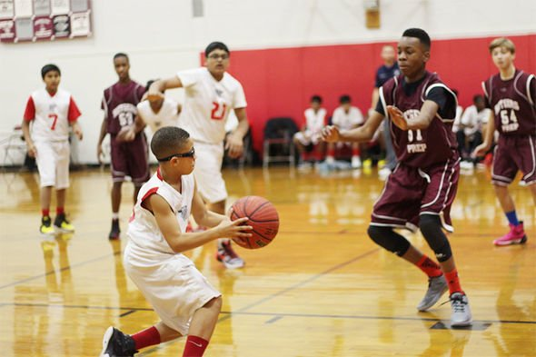

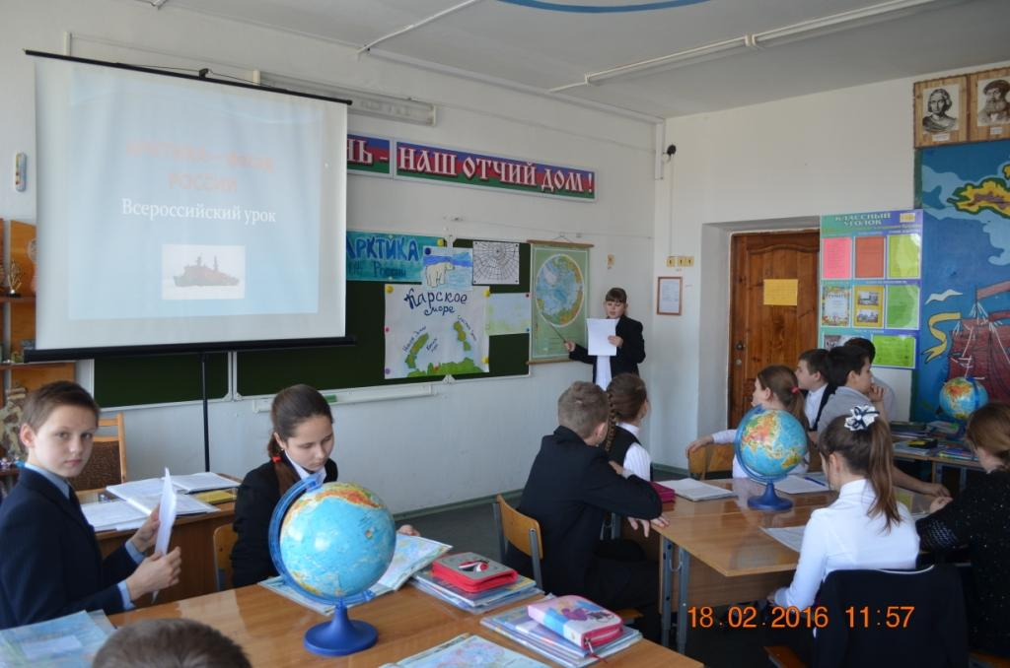
Приложение 2
QR код для аудирования

Приложение 3
Listening. Аудирование
Task 1. While listening put the missing information into the sentences. Во время прослушивания вставьте пропущенную информацию в предложения.
USA school system
Kindergarten age 5
Elementary school -> Grades ________
Middle School -> Grades __________
ninth graders = freshmen
tenth graders = ___________________
eleventh graders = ________________
twelfth graders = _________________
They have ______ minutes to get to their next class.
Task 2. Write Russian equivalents to the words below.
директор - ___________________
завуч - ___________________
воспитатель, вожатый, консультант - ___________________
соцпедагог - ___________________
Приложение 4.
Текст для чтения
Along with traditional lessons, computers serve students and teachers in various other ways. Schools these days instruct teachers to send home works to students through e-mails. So, each student is given a personal email for all their school assignments, and other activities. An individual has their own portal where they submit their home works and assignments, surf the internet for their projects, collaborate with their group members and more. They are also made to bring out their creativity while using MS-Paint and other such applications. Similarly, computers are used at a considerably deeper level in high school. A student is taught to create websites, creative applications and more. Also, software like Java, C++ and more are introduced to them where they develop codes that require their logical reasoning and thinking.

Приложение 5
1 группа
2 группа
Приложение 6
Рефлексия
Вопросы в гугл форме.
1) Students in the USA get all their home tasks through emails.
True False
2) Counselors help students only with different educational problems.
True False
3) American students have the same amount of grades as Russian students.
True False
4) Students from High school create websites
True False

